**河南省人民政府办公厅  
关于印发“河南链”建设实施方案  
（2023—2025年）的通知**

豫政办〔2023〕11号

各省辖市人民政府，济源示范区、航空港区管委会，省人民政府各部门：

　　《“河南链”建设实施方案（2023—2025年）》已经省政府同意，现印发给你们，请认真贯彻执行。

河南省人民政府办公厅

2023年3月18日

**“河南链”建设实施方案**

**（2023—2025年）**

　　为加快推进我省区块链基础设施建设，加强区块链在政务服务领域的应用，引领带动区块链产业发展，根据《河南省“十四五”数字经济和信息化发展规划》和《河南省区块链技术应用和产业发展行动方案（2022—2025年）》，制定本实施方案。

**一、总体要求**

　　（一）指导思想。以习近平新时代中国特色社会主义思想为指导，深入贯彻党的二十大精神，完整、准确、全面贯彻新发展理念，集成应用区块链、人工智能等新一代信息技术，建设具有河南特色的区块链基础设施，充分发挥区块链在数据共享、业务协同、安全可信等方面的作用，拓展“区块链+政务服务”“区块链+政务数据共享”等应用场景，释放数据要素潜在价值，打造区块链技术和应用创新高地，培育区块链产业生态，为锚定“两个确保”、实施“十大战略”提供有力支撑。

　　（二）基本原则。

　　1.高速泛在。依托云网融合、区块链底层技术，构建单链性能优异、多链高效协同的“河南链”网络，满足政府机关、企事业单位高并发、高吞吐、动态接入的需要。

　　2.集成互联。充分利用政务云、政务网络资源，建设“云、网、链”融合的全省一体化新型基础设施，统筹推进“河南链”跨层级、跨地域、跨系统、跨部门、跨业务互联互通。

　　3.绿色集约。推进“河南链”集约建设，兼容适配国内主流区块链基础设施平台，构建按需使用、动态调整的管理体系，提高协同效率，减少重复开发和资源浪费，促进绿色发展。

　　4.安全可靠。全面落实总体国家安全观，坚持发展与安全并重，增强自主可控能力，严格落实网络安全法律法规制度，构建纵深安全防护体系，切实守住网络安全和数据安全底线。

　　（三）建设目标。2023年年底前，“河南链”新型基础设施建设和管理标准规范基本建立，省级和郑州、开封、平顶山、鹤壁、濮阳、信阳等试点市完成区块链公共基础平台开发并在政务云部署。省、市两级云链融合网络和数据共享链架构基本确立，一批典型示范应用取得明显成效。到2025年，全省一体化云链融合政务网络和数据共享链全面建成，多领域、多场景、标准统一的“河南链”服务体系全面建成，促进政务服务环境整体性显著优化，带动形成具有核心竞争力的区块链产业生态。

**二、架构设计**

　　（一）“河南链”总体架构。与我省数字政府“一朵云”“一张网”“一道墙”建设相衔接，规划建设“河南链”，总体架构为“1+1+N”，即1张云链融合网络、1条数据共享链、N个区块链应用。

　　1张云链融合网络。在省、市两级政务云分别部署统一的区块链公共基础平台，省级区块链公共基础平台向下对接联通各市级区块链公共基础平台，形成“1+19”的全省一体化云链融合网络，按需向上对接联通国家相关区块链平台，提供便捷、高效、稳定的区块链基础服务。

　　1条数据共享链。依托云链融合网络，部署具有共识、存储等功能的区块链节点，与省、市两级数据共享交换平台深度融合，形成“1+19”的全省一体化数据共享链，即1条省级数据共享主链和19条市级数据共享子链。省级数据共享主链由省级数据共享链和数据中继链组成，省级数据中继链统一提供省级数据共享链和市级数据共享子链之间以及各市级子链之间的数据跨链互联互通服务，形成全省统一的动态、可信、可监管的政务数据共享服务能力。

　　N个区块链应用。以云链融合网络和数据共享链为支撑，运用区块链技术赋能政务服务、民生服务、智慧城市等领域，形成一批省级、市级和跨市的特色应用。

**图1“河南链”总体架构图**

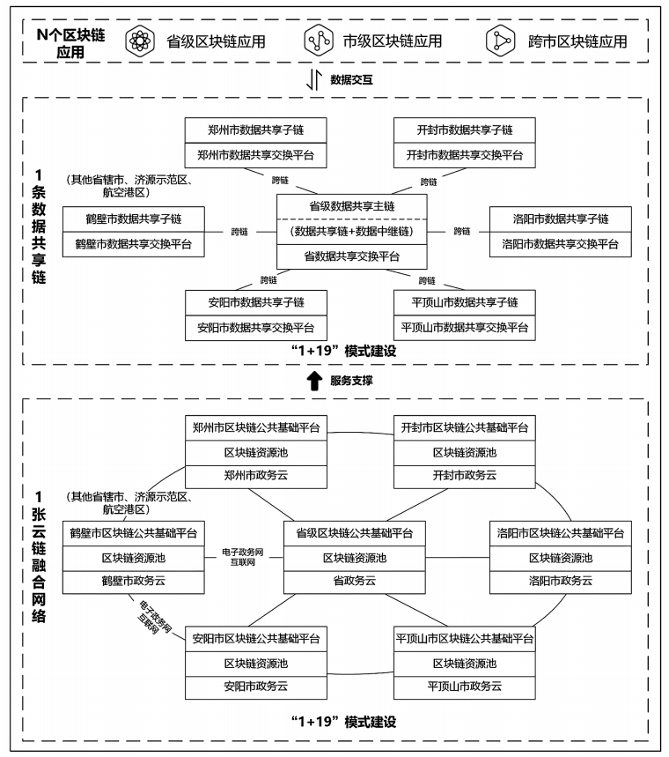

　　（二）“河南链”公共基础平台架构。“河南链”公共基础平台由管理、服务2个中台及标准规范、运维管理、安全保障等3个支撑体系组成。

　　管理中台。对区块链基础支撑资源进行统一动态调配，负责区块链系统的全生命周期管理，形成资源编排、合约管理、用户与权限、运行管控、API（应用程序接口）网关、基础信息展示等管理能力，为上层区块链应用提供共性管理服务。

　　服务中台。对区块链应用所需的公共功能进行归类整合，形成跨链互通、隐私计算、身份管理、访问控制、安全审计、合约审计、可信存证、数据溯源等通用能力，为上层区块链应用提供共性技术服务。

**图2“河南链”公共基础平台架构图**

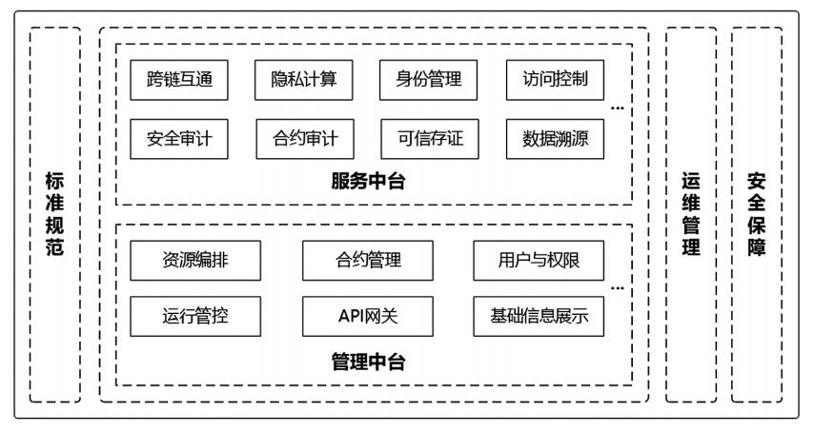

　　（三）与其他业务系统的关系。区块链公共基础平台基于政务云建设，形成区块链服务能力，编制区块链服务目录，鼓励引导各使用单位提交申请，申请通过后即可搭建区块链应用。区块链系统处于业务系统的后端，业务系统通过全省一体化数据共享链实现政务数据上链、数据查询、数据核验等操作，实现数据“可用不可见”的可信流通，形成“业务系统+区块链”的增强应用模式，通过省级数据中继链实现与国家有关部门区块链应用系统的对接联通。

**三、主要任务**

　　（一）构建“河南链”云链融合网络。与国家相关标准衔接，采用自主可控、性能领先、高效易用和优先支持国密算法的主流区块链底层框架，在省、市两级政务云上分别开发部署“河南链”公共基础平台。依托电子政务外网，配置网络策略，联通各地公共基础平台，构建跨云区块链，实现数据资源跨域、跨链可信流通，形成全省统一的云链融合网络，并及时开展区块链信息服务备案。适时探索“河南链”在电子政务内网部署和应用。（责任单位：省行政审批政务信息管理局、密码管理局、省委网信办，各省辖市政府，济源示范区、航空港区管委会）

　　（二）建设“河南链”数据共享链。基于云链融合网络和省、市两级数据共享交换平台，开发建设省级数据共享主链和19条市级数据共享子链。根据政务数据普查结果，结合上链标准规范，统筹编制全省政务数据目录、重要数据和敏感数据清单，实现政务数据目录、重要数据和敏感数据直接或加密后上链，并进行动态维护和更新。依托上链政务数据目录，完善全省一体化政务数据目录资源体系，提升政务数据共享相关的目录索引、信息查询、信息核验、业务协同等能力，形成“河南链”和省、市两级数据共享交换平台共同对外提供数据共享服务的新模式。探索利用自主可控的标识代码体系开展数据统一编码和码链融合创新应用。（责任单位：省行政审批政务信息管理局等省直有关单位，各省辖市政府，济源示范区、航空港区管委会）

　　（三）推动“河南链”示范应用。选取高频、成熟、特色应用场景开展先行先试并逐步拓展，推动相关数据上链，利用区块链的存储、调用、溯源、核验等能力，面向政府机关、企事业单位、个人等提供可信的数据服务，实现政务服务、民生服务等领域减材料、优流程、提效率。

　　建设电子证照链。通过电子证照目录、用证信息、证照存证等关键信息的上链，实现电子证照数据可信、互通、共享、防篡改、可溯源。（责任单位：省行政审批政务信息管理局、市场监管局，各省辖市政府，济源示范区、航空港区管委会）

　　建设金融服务链。深化区块链技术在省金融服务共享平台上的应用，推动政务数据、企业自主填报数据、金融机构贷后数据等数据上链，构建全链条普惠金融服务业务跟踪体系。（责任单位：省行政审批政务信息管理局、地方金融监管局、河南银保监局，各省辖市政府，济源示范区、航空港区管委会）

　　建设司法存证链。利用可信存证、高效验证、真实溯源等通用能力支撑不同司法业务，提升司法电子数据的核验能力，让群众享受到更加便捷、智能的司法服务。（责任单位：省司法厅、法院、检察院、行政审批政务信息管理局，各省辖市政府，济源示范区、航空港区管委会）

　　建设不动产交易登记链。将房屋交易和不动产登记领域相关部门的数据上链，实现跨部门链上数据实时共享，提升房屋交易、不动产登记“一网通办”便捷度。（责任单位：省行政审批政务信息管理局、住房城乡建设厅、税务局、自然资源厅、公安厅、民政厅，各省辖市政府，济源示范区、航空港区管委会）

　　建设农产品溯源链。将农产品种植养殖、屠宰加工、仓储运输及销售过程中的相关数据上链。消费者通过扫描产品标识即可查询农产品的来源、流向、检测结果等核心信息，传递“田间到舌尖”的信任。（责任单位：省农业农村厅、市场监管局、行政审批政务信息管理局，各省辖市政府，济源示范区、航空港区管委会）

　　建设智慧医疗链。将药品信息、居民电子健康档案、医疗机构和监管部门数据上链，实现药品信息溯源防伪、居民电子健康档案跨院互认，保障患者用药安全、隐私安全，简化就医环节，降低就诊费用，推动智慧医疗水平提高，全面助力健康河南建设。（责任单位：省卫生健康委、市场监管局、医保局、药监局，各省辖市政府，济源示范区、航空港区管委会）

　　（四）开展“河南链”区域试点。选取郑州市、开封市、平顶山市、鹤壁市、濮阳市、信阳市等基础条件较好、积极性较高的地方开展“河南链”建设先行先试，探索积累实践经验，成熟后在全省复制推广。郑州市重点推进“郑冷链”、税费“精诚共治”示范应用，持续增加电子证照上链数量，推动政务服务“减证便民”，并积极探索区块链底层技术服务与新型智慧城市相结合的模式。开封市重点开展电子档案袋建设示范应用，实现数据可信流动，助推政务服务“最多跑一次”改革。平顶山市重点在电子证照、电子印章、电子签名、电子材料等领域开展示范应用，实现“四电”与区块链深度融合。鹤壁市重点在区块链框架体系和跨链标准等方面进行探索，开展全方位、多领域、深层次示范应用。濮阳市重点实施“链上濮阳”区块链市域全覆盖工程，在“区块链+教育”“区块链+医疗”“区块链+金融”等方面开展示范应用。信阳市重点在不动产登记、公积金贷款、建设工程联合审批等领域开展示范应用，探索建立区块链运维管理模式。（责任单位：郑州、开封、平顶山、鹤壁、濮阳、信阳市政府）

　　（五）建立“河南链”标准体系。充分发挥省大数据标准化委员会作用，建立涵盖区块链底层框架、云链融合网络、数据共享链等技术标准和基础服务、创新应用、安全运维等管理制度标准的“河南链”标准体系，积极推动区块链相关工程标准升级为地方标准、行业标准、国家标准，保障“河南链”高质量发展。（责任单位：省行政审批政务信息管理局、市场监管局、工业和信息化厅、密码管理局）

　　（六）助力数据要素市场发展。依托郑州数据交易中心建设郑州数据交易链，梳理交易数据清单，探索开展数据要素确权、估值定价、授权交易、合规性审查，实现数据要素交易全流程上链，深度挖掘数据价值，积极盘活数据资产，实现交易数据可信流通，为加快培育数据要素市场提供有力支撑。（责任单位：省工业和信息化厅）

　　（七）培育区块链产业生态。以“河南链”新型基础设施建设为契机，鼓励省内外相关高校、科研院所、企业在我省组建区块链研究机构，着力引进、培育区块链技术人才。以“河南链”创新应用为牵引，引进先进区块链企业在我省落户，助力区块链产业发展，形成产业集聚效应，壮大区块链产业园区。（责任单位：省工业和信息化厅、教育厅、人力资源社会保障厅、密码管理局、通信管理局，各省辖市政府，济源示范区、航空港区管委会）

**四、组织实施**

　　（一）加强组织领导。充分发挥省数字政府建设工作领导小组及其办公室作用，定期开展工作会商，及时研究解决“河南链”建设中的问题。各级、各有关部门要高度重视“河南链”建设工作，建立健全工作机制，成立工作专班，选优配强力量，制定专项方案，细化时间节点，精心组织实施，确保按时保质完成“河南链”建设任务。

　　（二）加强综合保障。采用政府直接投资、政府购买服务或政府和社会资本合作等模式，推动与“河南链”相关的云链融合网络、数据共享链、创新应用等项目落地。省、市两级发展改革、财政、行政审批政务信息管理（政务服务和大数据管理）等部门要按照有关规定，在项目立项、资金安排等方面给予支持。

　　（三）加强运营管理。统筹规划“河南链”运营支撑体系，完善省市协同联动机制，加强运营监督管理，围绕区块链赋能应用创新，落实风险防控责任和措施，不断提升“河南链”运营支撑能力。分级制定“河南链”运营管理办法，组建专业技术团队，提供平台巡检、上链支撑、故障处理等日常运行维护服务。开展安全态势监测、应急事件处置、重要时期安全保障等工作，保障“河南链”平稳运行。

　　（四）加强总结推广。各级、各有关部门要及时梳理总结区块链建设应用典型案例和先进经验，加强交流研讨，完善建设模式，拓展应用范围，提升工作成效。对实践证明比较成熟、具有较高推广价值的经验做法，要通过多种方式进行宣传推广。